МИНИСТЕРСТВО ОБРАЗОВАНИЯ И НАУКИ РЕСПУБЛИКИ БЕЛАРУСЬ
БЕЛОРУССКИЙ НАЦИОНАЛЬНЫЙ ТЕХНИЧЕСКИЙ УНИВЕРСИТЕТ

Факультет информационных технологий и робототехники

Кафедра программного обеспечения информационных систем и технологий

Отчет по лабораторной работе № 9
по дисциплине:” Системное программирование”

на тему: “Командный язык и скрипты Shell”

Выполнил: студент группы 10701321
Хитрик Д.С
Бартось П.Д.
Кабыш Я.А.

Принял:
Минск 2023

Лабораторная работа № 9. Работа с каналами(Pipes)
Цель. Освоить механизм взаимодействия между процессами на основе каналов (pipes).
Задание 1
Передайте через неименованный и именованный каналы следующую информацию связанную с периодами выполнения задания: 1-4 неделя семестра системное время и дату. 5-7 неделя семестра получить календарь, системное время и дату. 8-10 неделя семестра получить имя ядра и название операционной системы, а также системную дату и время. 11-16 неделя семестра получить имя операционной системы, версии и реализацию ядра, системную дату и время, а также календарь.
Решение
PIPE1-PARENT:

#include <stdio.h>
#include <unistd.h>
#include <sys/wait.h>

#define STR_SIZE 32

int main(void) {
int pf[2];
int pid1, pid2;
char spf[2][STR_SIZE];

if (pipe(pf) == -1) {
fprintf(stderr, "pipe() error\n");
return 1;
}

sprintf(spf[0], "%d", pf[0]);
sprintf(spf[1], "%d", pf[1]);

if ((pid1 = fork()) == 0) {
close(pf[0]);
execl("./pipe1-src", "pipe1-src", spf[1], NULL);
fprintf(stderr, "exec() [src] error\n");
return 1;
}

if ((pid2 = fork()) == 0) {
close(pf[1]);
execl("./pipe1-dst", "pipe1-dst", spf[0], NULL);
fprintf(stderr, "exec() [dst] error\n");
return 1;
}

waitpid(pid1, NULL, 0);
close(pf[0]);
close(pf[1]);
waitpid(pid2, NULL, 0);

return 0;

pipe1-dst.cpp:
#include <iostream>
#include <cstdlib>
#include <unistd.h>

int main(int argc, char **argv) {
int fd;
char ch;

if (argc < 2) {
std::cerr << "dst: Too few arguments\n";
return 1;
}

fd = atoi(argv[1]);

while (read(fd, &ch, 1) > 0)
write(1, &ch, 1);

close(fd);

return 0;
}
PIPE1-SRC:
#include <iostream>
#include <unistd.h>
#include <sys/wait.h>
#include <cstring>

#define STR_SIZE 32

int main() {
int pf[2];
int pid1, pid2;
char spf[2][STR_SIZE];

if (pipe(pf) == -1) {
std::cerr << "pipe() error\n";
return 1;
}

sprintf(spf[0], "%d", pf[0]);
sprintf(spf[1], "%d", pf[1]);

if ((pid1 = fork()) == 0) {
close(pf[0]);
execl("./pipe1-src", "pipe1-src", spf[1], nullptr);
std::cerr << "exec() [src] error\n";
return 1;
}

if ((pid2 = fork()) == 0) {
close(pf[1]);
execl("./pipe1-dst", "pipe1-dst", spf[0], nullptr);
std::cerr << "exec() [dst] error\n";
return 1;
}

waitpid(pid1, nullptr, 0);
close(pf[0]);
close(pf[1]);
waitpid(pid2, nullptr, 0);

return 0;
}

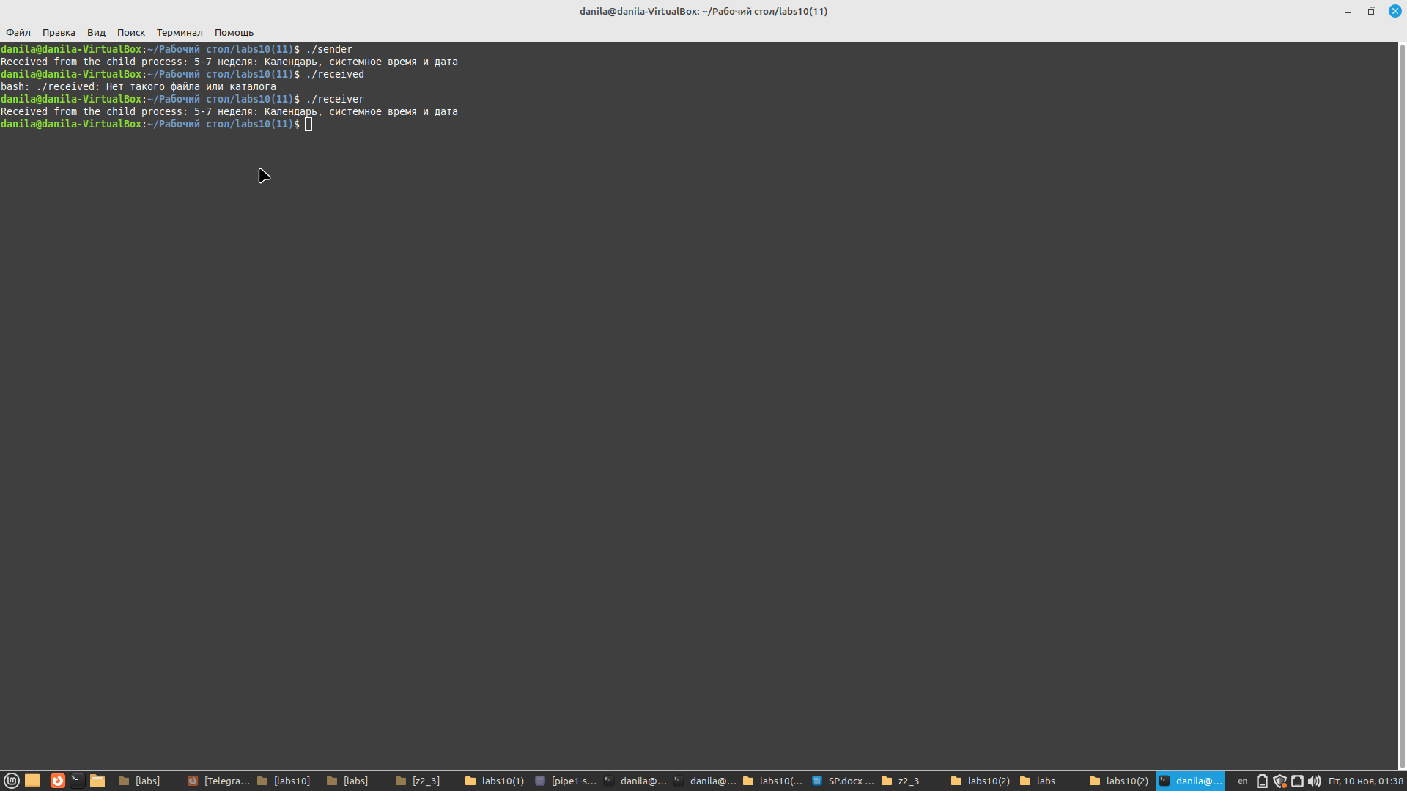
}

Был создан исполняемый файл, внутри которого заложена библиотека, поэтому перемещая файл, он продолжит работать. Если посмотреть зависимости через ldd, то там будет указаны только стандартные библиотеки (рис.4)

Задание 2
Разработайте универсальную программу перенаправления стандартного ввода-вывода (см. упражнение 2, пример №2).
Решение:
Код программы:
Received_io.cpp
#include <unistd.h>
#include <stdio.h>
#include <fcntl.h>

#define INPUT_FILENAME "input.txt"
#define OUTPUT_FILENAME "output.txt"

int main(void) {
int input_fd, output_fd;

// Открываем файл для стандартного ввода (файл input.txt)
input_fd = open(INPUT_FILENAME, O_RDONLY);
if (input_fd == -1) {
perror("open() error for input");
return 1;
}

// Перенаправляем стандартный ввод на файл input.txt
if (dup2(input_fd, 0) == -1) {
perror("dup2() error for input");
return 1;
}

// Открываем файл для стандартного вывода (файл output.txt)
output_fd = open(OUTPUT_FILENAME, O_WRONLY | O_CREAT | O_TRUNC, 0640);
if (output_fd == -1) {
perror("open() error for output");
return 1;
}

// Перенаправляем стандартный вывод на файл output.txt
if (dup2(output_fd, 1) == -1) {
perror("dup2() error for output");
return 1;
}

// Теперь все данные, записанные в стандартный вывод (printf, etc.), будут записаны в файл output.txt
// Все данные, прочитанные из стандартного ввода (scanf, getchar, etc.), будут читаться из файла input.txt

printf("This will be written to output.txt\n");

char buffer[256];
if (fgets(buffer, sizeof(buffer), stdin) != NULL) {
printf("Read from input.txt: %s", buffer);
}

close(input_fd);
close(output_fd);

return 0;
}

INPUT:


OUTPUT:
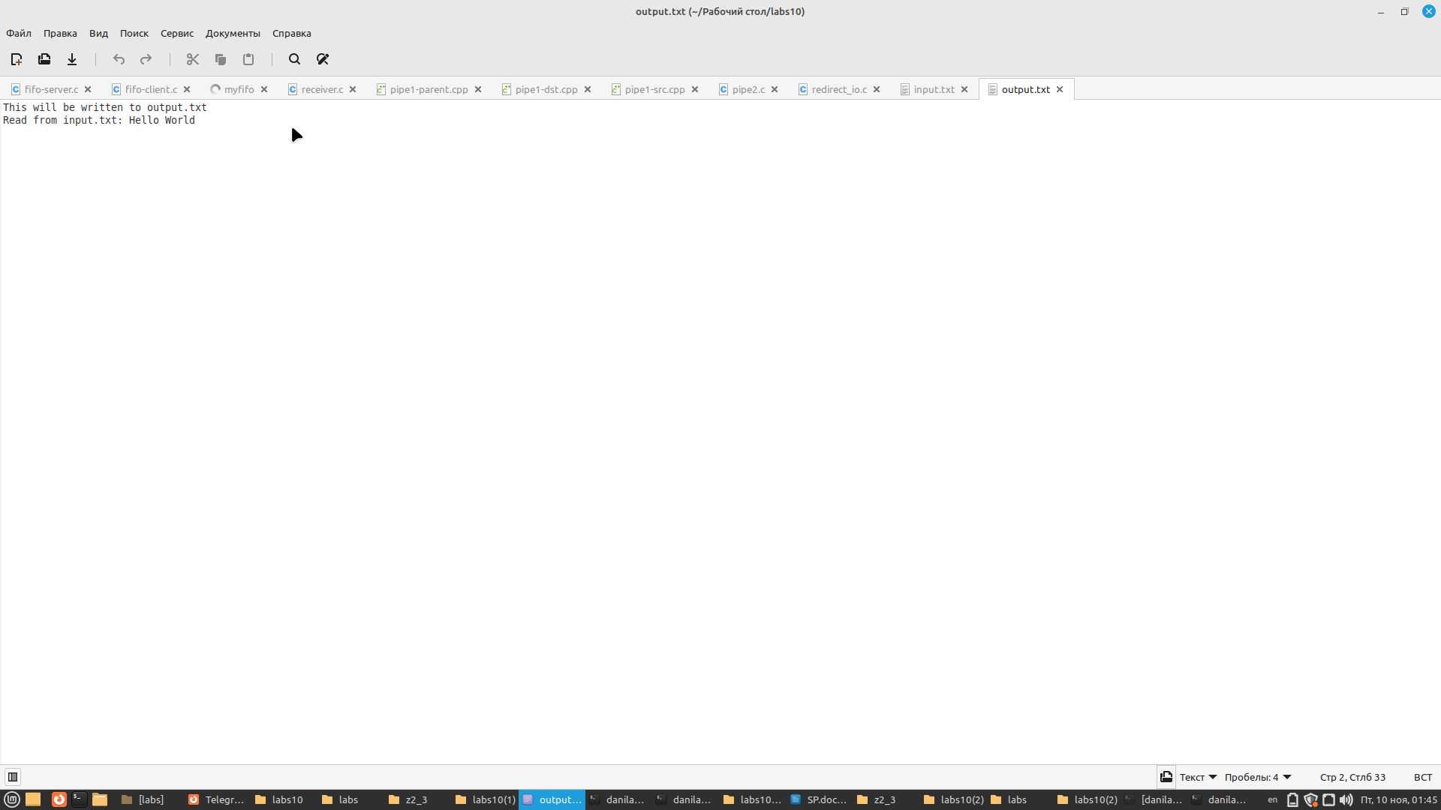
ВВОД В КОНСОЛЬ:
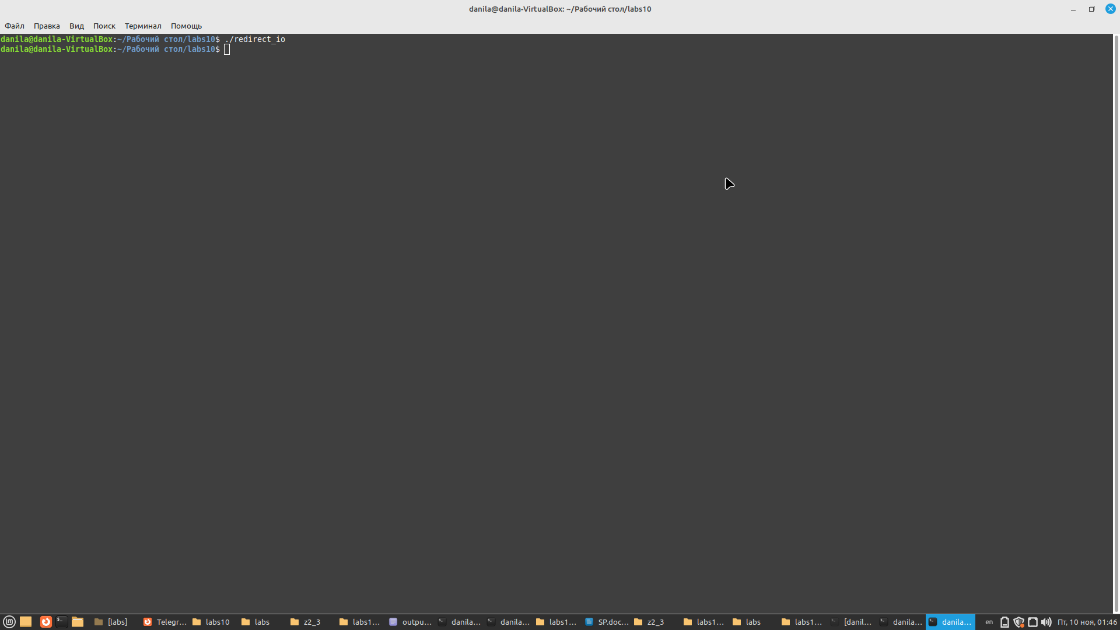
Задание 3
Выполните программу, указанную в упражнении 2, пример №3 с выводом содержимого каталогов на выбор: proc, lib, mnt, usr, etc, home или dev.
КОД ПРОГРАММЫ:
FIFO-SERVER:
#include <stdio.h>
#include <sys/stat.h>
#include <string.h>
#include <stdlib.h>
#include <fcntl.h>
#include <unistd.h>

#define FIFO_NAME "myfifo"
#define BUF_SIZE 512

int main(void) {
FILE *fifo;
char *buf;

// Создаем именованный канал (FIFO)
if (mkfifo(FIFO_NAME, 0640) == -1) {
fprintf(stderr, "Can't create fifo\n");
return 1;
}

fifo = fopen(FIFO_NAME, "r");
if (fifo == NULL) {
fprintf(stderr, "Cannot open fifo\n");
return 1;
}

buf = (char *)malloc(BUF_SIZE);
if (buf == NULL) {
fprintf(stderr, "malloc () error\n");
return 1;
}

// Читаем данные из FIFO и выводим на экран
fscanf(fifo, "%s", buf);
printf("%s\n", buf);

fclose(fifo);
free(buf);
unlink(FIFO_NAME);

return 0;
}
FIFO-CLIENT:
#include <stdio.h>
#include <fcntl.h>
#include <string.h>
#include <stdlib.h>
#include <unistd.h>

#define FIFO_NAME "myfifo"

int main(int argc, char **argv) {
int fifo;

// Открываем именованный канал для записи
fifo = open(FIFO_NAME, O_WRONLY);
if (fifo == -1) {
fprintf(stderr, "Cannot open fifo\n");
return 1;
}

// Передаем информацию через FIFO
if (write(fifo, "привет", strlen("привет")) == -1) {
fprintf(stderr, "write() error\n");
return 1;
}

close(fifo);

return 0;
}

Решение:
FIFO-SERVER:
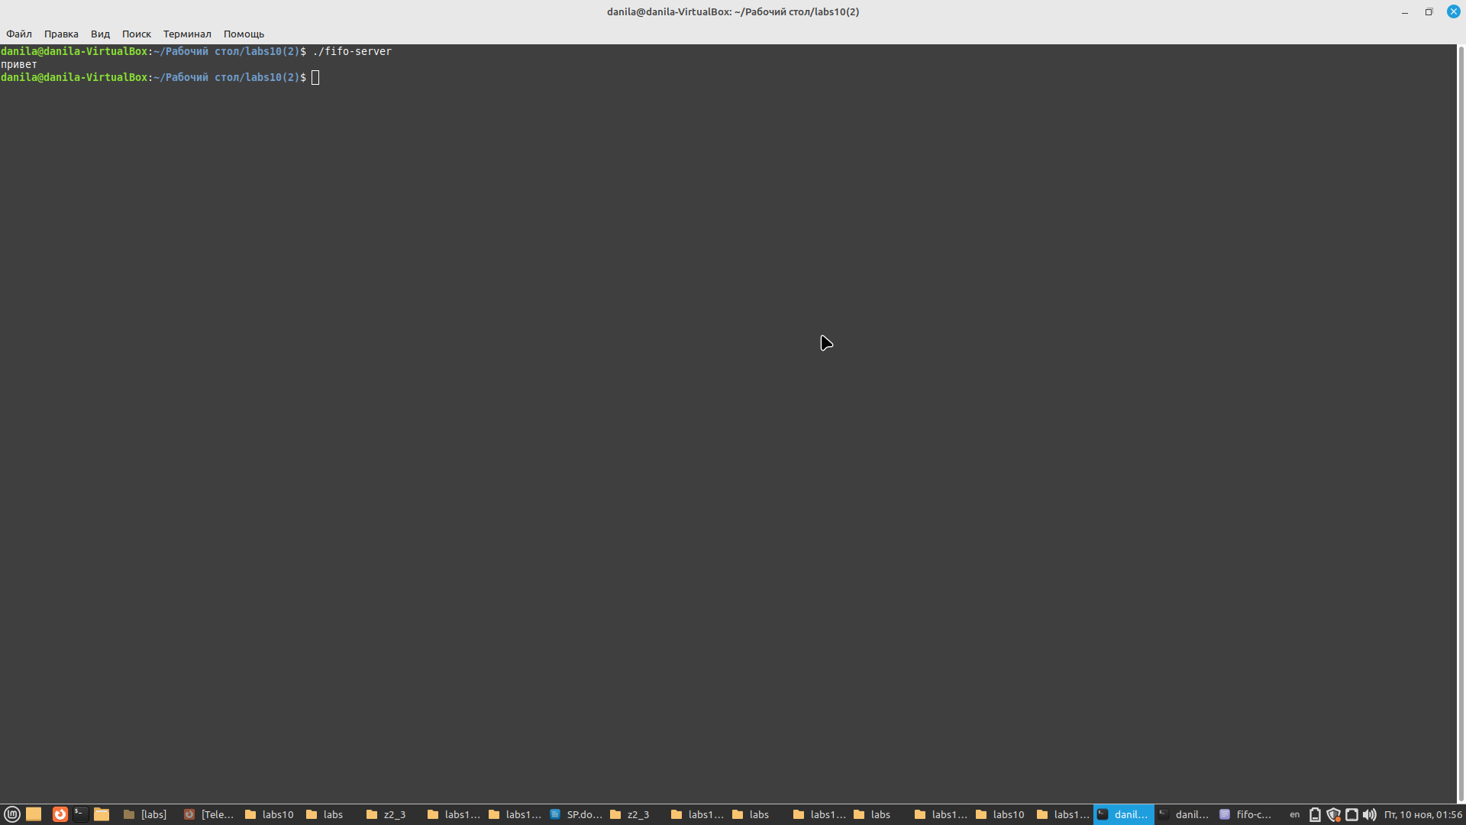
FIFO-CLIENT:
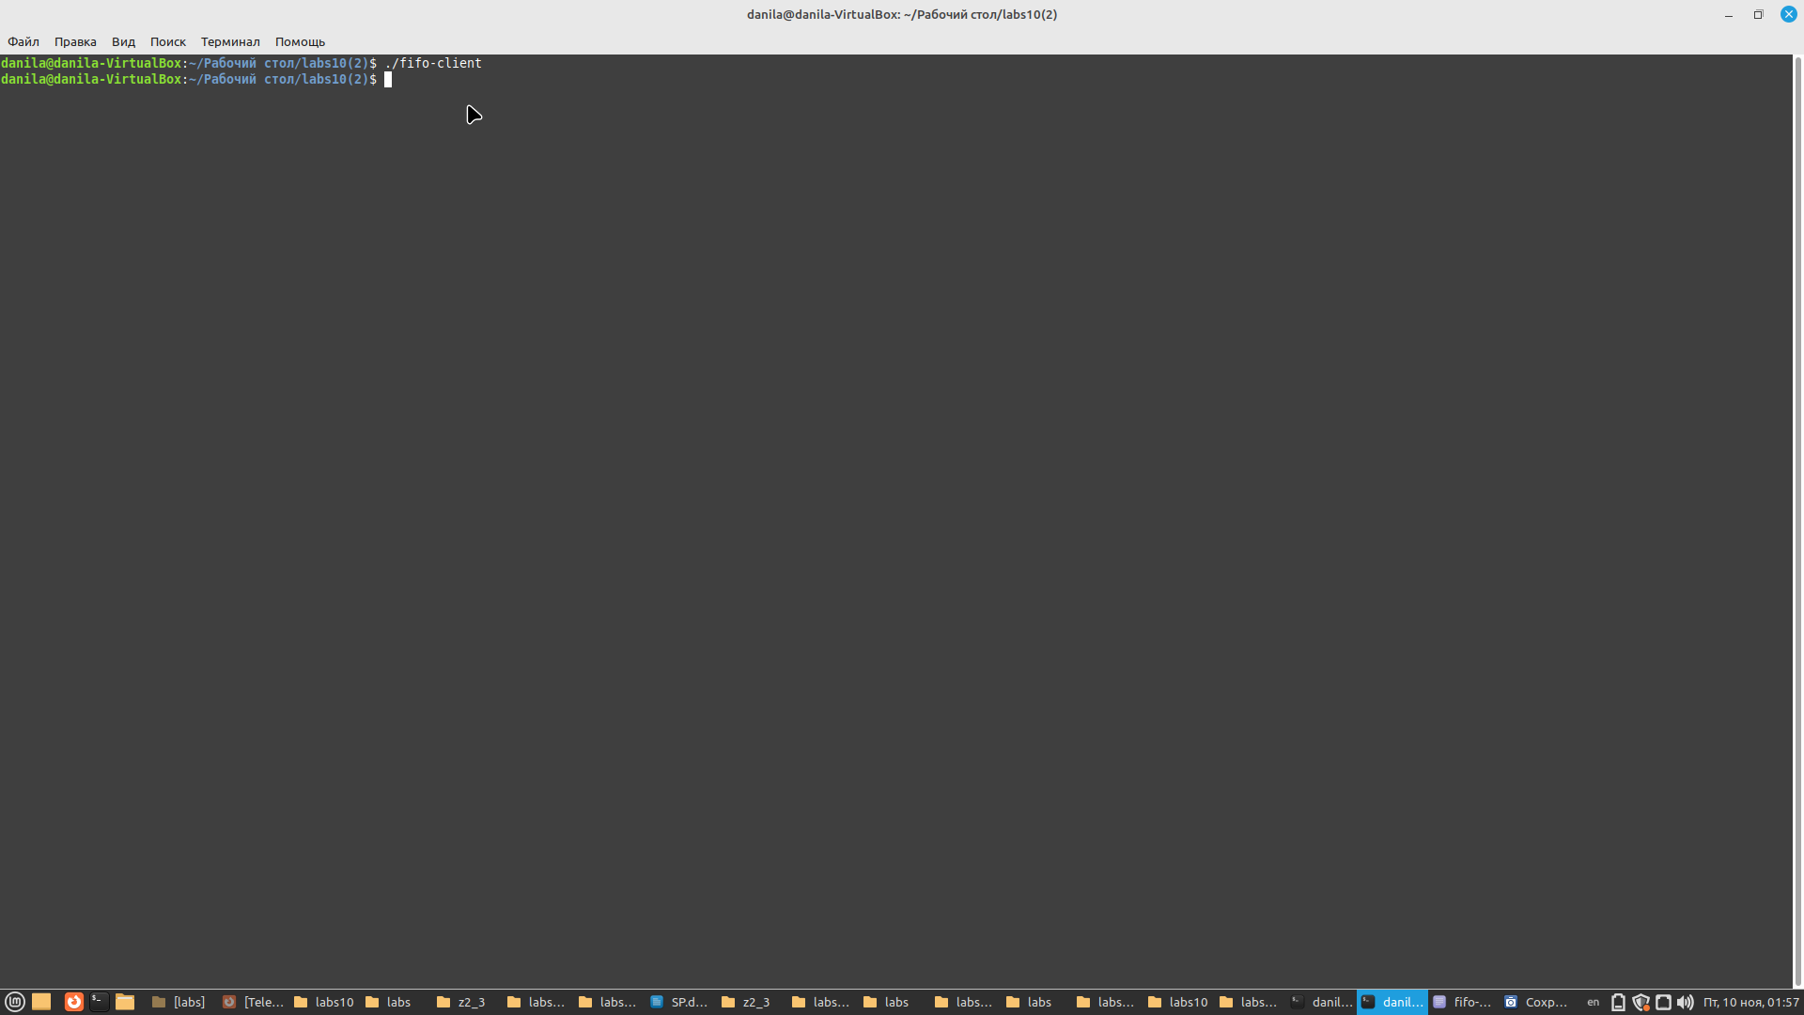
ЗАДАНИЕ 3:
Разработайте универсальную программу передачи данных с помощью именованного канала с выводом данных о разработчике программы и параметров, указанных в задании №1.
Решение:
Write_to_fifo.cpp
#include <stdio.h>
#include <stdlib.h>
#include <string.h>
#include <fcntl.h>
#include <sys/stat.h>
#include <unistd.h>

#define FIFO_NAME "myfifo"

int main(void) {
// Создаем именованный канал, если его нет
mkfifo(FIFO_NAME, 0640);

// Открываем канал для записи
int fifo = open(FIFO_NAME, O_WRONLY);
if (fifo == -1) {
perror("Cannot open fifo for writing");
return 1;
}

// Информация о разработчике и параметры
char data[] = "1-4 неделя: Системное время и дата\n 5-7 неделя: Календарь, системное время и дата\n 8-10 неделя: Имя ядра, название ОС, системное время и дата\n";

// Записываем данные в канал
if (write(fifo, data, strlen(data)) == -1) {
perror("write() error");
return 1;
}

// Закрываем канал
close(fifo);

return 0;
}
Read_from_fifa.cpp
#include <stdio.h>
#include <stdlib.h>
#include <fcntl.h>
#include <unistd.h>

#define FIFO_NAME "myfifo"

int main(void) {
// Открываем канал для чтения
int fifo = open(FIFO_NAME, O_RDONLY);
if (fifo == -1) {
perror("Cannot open fifo for reading");
return 1;
}

// Читаем данные из канала
char buffer[256];
ssize_t bytesRead = read(fifo, buffer, sizeof(buffer));

if (bytesRead == -1) {
perror("read() error");
return 1;
}

// Выводим прочитанные данные
write(STDOUT_FILENO, buffer, bytesRead);

// Закрываем канал
close(fifo);

return 0;
}
Результат:
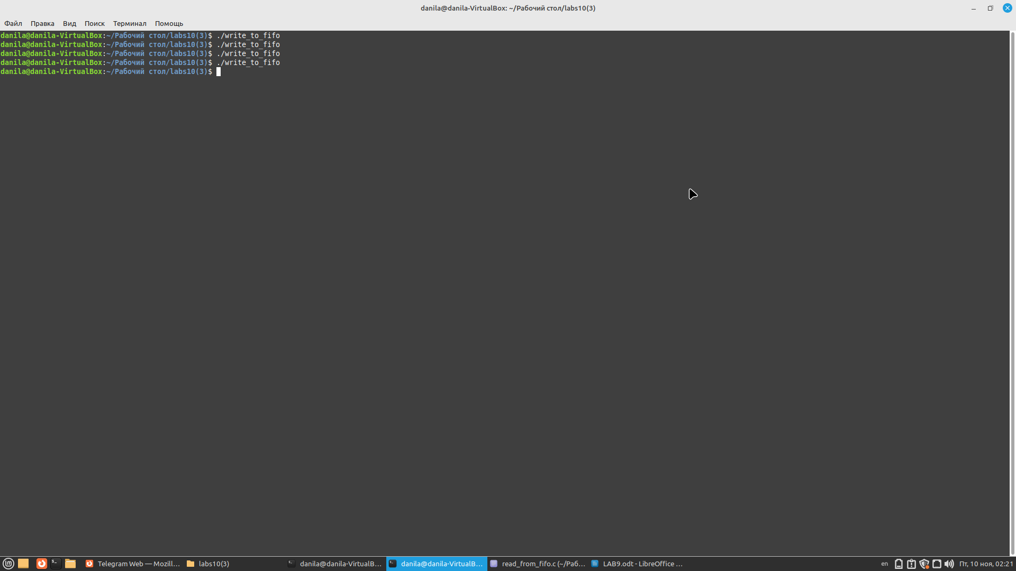
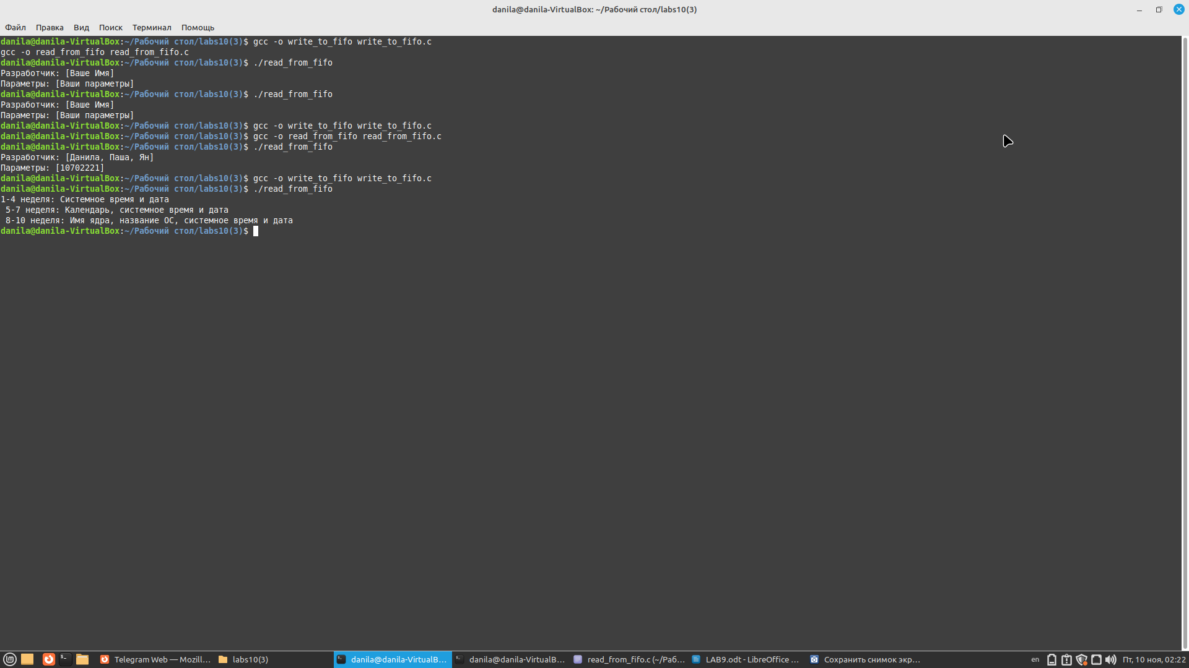
Вывод: В ходе выполнения лабораторной работы научились работать с каналами(pipes).
ОТВЕТЫ НА ВОПРОСЫ:
- Межпроцессное взаимодействие (IPC): Это механизм обмена данными между процессами в операционной системе. Он позволяет процессам обмениваться информацией и синхронизировать свою работу.
- Каналы:
  - Неименованные каналы (Pipe): Используются для связи между родственными процессами. Создаются с помощью системного вызова pipe().
  - Именованные каналы (FIFO): Представляют собой файловый интерфейс для межпроцессного взаимодействия. Создаются с помощью системного вызова mkfifo().
- Типы каналов:
  - Однонаправленные (pipe): Передача данных в одном направлении.
  - Двунаправленные (pipe2): Передача данных в обоих направлениях.
  - Именованные (FIFO): Доступные в файловой системе.
- Именованные каналы:
  - Именованные каналы представляют собой файлы в файловой системе, доступные нескольким процессам.
  - Используются для взаимодействия между процессами, которые не являются родственными.
- К виду межпроцессного взаимодействия каналы относятся:
  - По широте охвата: Одним из узких методов межпроцессного взаимодействия, так как ограничены использованием в рамках процессов, связанных отношением родитель-потомок.
  - По направлению передачи данных: Двунаправленные каналы обеспечивают передачу данных в обоих направлениях.
- Команды, системные вызовы и библиотечные функции для каналов:
  - Команды: Например, ls | grep.
  - Системные вызовы: pipe(), fork(), close(), dup2(), read(), write().
  - Библиотеки: unistd.h, fcntl.h, stdio.h.
- Системные вызовы для именованных каналов:
  - Создание именованного канала: mkfifo().
  - Открытие именованного канала: open().
- Атрибуты системных вызовов:
  - pipe(): Создает неименованный канал.
  - fork(): Создает новый процесс.
  - mkfifo(): Создает именованный канал.
  - open(): Открывает файл или создает именованный канал.
  - write(): Запись данных в файл или канал.
  - read(): Чтение данных из файла или канала.
- Библиотечные функции popen(), pclose():
  - popen(): Открывает процесс для чтения или записи.
  - pclose(): Закрывает поток ввода или вывода к процессу, открытому popen().
- Однонаправленное межпроцессное взаимодействие:
  - Передача данных осуществляется только в одном направлении.
- Архитектура приложений клиент/сервер:
  - Клиент/Сервер: Ар
- Однонаправленное межпроцессное взаимодействие - это форма взаимодействия между процессами, при которой передача данных возможна только в одном направлении: от одного процесса к другому или от родительского процесса к дочернему (в случае fork). Это означает, что существует один отправитель и один или несколько получателей, но нет обратного потока данных от получателя к отправителю.
- Архитектура приложений клиент/сервер - это структурный подход к организации программного обеспечения, в котором две отдельные программы (или компоненты) взаимодействуют друг с другом в рамках распределенной системы. Эти две основные роли - клиент и сервер - выполняют разные функции:
- Сервер: Программа или компонент, который предоставляет определенные ресурсы, услуги или данные для клиентов. Сервер ожидает запросов от клиентов и обрабатывает их, предоставляя необходимую информацию или услуги.
- Клиент: Программа или компонент, который инициирует соединение с сервером и отправляет ему запросы для получения данных, ресурсов или услуг. Клиент обрабатывает ответы от сервера и использует полученные данные для своих целей.
12. Отличие от архитектуры взаимодействия процессов "источник" - "приёмник":
- Клиент/Сервер: В архитектуре клиент/сервер существует явное разделение функциональности между клиентом и сервером. Клиент и сервер выполняют разные роли и обычно работают на разных устройствах. Клиент инициирует запросы, а сервер предоставляет ресурсы.
- "Источник" - "Приёмник": В случае "источник" - "приёмник" (source-receiver) нет такого четкого разделения между ролями. Процесс, который отправляет данные, может быть источником в один момент и приёмником в другой, в зависимости от контекста. Взаимодействие может происходить на уровне процессов на одном устройстве.

